Ngày 8 tháng 11 năm 2025 | Họ và tên giáo viên: Đàm Thị Thống  Tổ chuyên môn: Lý – Tin – CN - TV

TÊN BÀI DẠY: BÀI 9: ĐỊNH LUẬT BOYLE
Môn học/Hoạt động giáo dục: Vật lý; lớp: 12A2, 12A8
Thời gian thực hiện: 3 tiết (từ tiết 21 đến tiết 23)
I. MỤC TIÊU
1. Kiến thức: Sau bài học này, HS sẽ:
- Thực hiện được thí nghiệm khảo sát định luật Boyle.
- Vận dụng được phương pháp xử lí các số liệu thu được bằng thí nghiệm vào việc xác định mối quan hệ giữa p và V trong quá trình đẳng nhiệt.
- Vận dụng được định luật Boyle để giải thích một số hiện tượng đơn giản có liên quan.
- Vận dụng được định luật Boyle để giải được các bài tập có liên quan.
2. Năng lực
Năng lực chung:
- Năng lực tự học: Chủ động, tích cực suy nghĩ độc lập và tự tin đưa ra câu trả lời, tự tin đưa ra ý kiến thảo luận trước lớp.
- Năng lực giao tiếp hợp tác: Phối hợp với các bạn trong nhóm cùng thảo luận để đưa ra được phương án thí nghiệm, thực hiện được thí nghiệm khảo sát được định luật Boyle.
- Năng lực giải quyết vấn đề: Xác định được và biết tìm hiểu các thông tin liên quan đến định luật Boyle, đề xuất giải pháp giải quyết.
Năng lực vật lí:
- Nêu được ba thông số p, V, T xác định trạng thái của một khối khí xác định.
- Trả lời được thế nào quá trình biến đổi trạng thái, quá trình đẳng nhiệt.
- Thực hiện thí nghiệm khảo sát được định luật Boyle: Khi giữ không đổi nhiệt độ của một khối lượng khí xác định thì áp suất gây ra bởi khí tỉ lệ nghịch với thể tích của nó. Từ thí nghiệm ghi được bảng số liệu p, V và dùng bảng số liệu đó vẽ được đồ thị sự phụ thuộc p theo V.
- Phát biểu được nội dung và viết được biểu thức định luật Boyle.
- Vẽ được đường đẳng nhiệt trong hệ toạ độ p – V.
- Vận dụng định luật Boyle giải được một số bài tập đơn giản và giải thích được một số hiện tượng trong cuộc sống
3. Phẩm chất: Chăm chỉ, trung thực, trách nhiệm trong học tập và thí nghiệm.
II. THIẾT BỊ DẠY HỌC VÀ HỌC LIỆU
1. Đối với giáo viên:
- Hình vẽ và đồ thị trong SGK: Hình ảnh xác định các thông số trạng thái của một lượng khí, hình ảnh trạng thái và quá trình, hình ảnh quả bóng bay khi để trong bóng mát và khi để ngoài nắng,…
- Ti vi, máy tính.
- Dụng cụ thí nghiệm: xilanh, pít-tông, áp kế, giá đỡ thí nghiệm, thước đo.
2. Đối với học sinh: Các dụng cụ học tập theo yêu cầu của GV.
III. TIẾN TRÌNH DẠY HỌC
HOẠT ĐỘNG 1: KHỞI ĐỘNG (5ph)
a. Mục tiêu: HS xác định được đối tượng nghiên cứu trong bài học là chất khí.
b. Nội dung: GV cho HS thảo luận về câu hỏi, HS phát biểu ý kiến của bản thân về kiến thức đã học kết hợp với kinh nghiệm thực tế, từ đó GV định hướng HS vào nội dung của bài học.
c. Sản phẩm học tập: Câu trả lời của HS và nhu cầu tìm hiểu về định luật Boyle.
d. Tổ chức thực hiện:
* Giao nhiệm vụ học tập: GV yêu cầu HS trả lời nội dung Khởi động (SGK – tr37): Khi thay đổi thể tích của một khối lượng khí xác định ở nhiệt độ không đổi thì áp suất khí thay đổi như thế nào?
* Thực hiện nhiệm vụ học tập: HS tập trung suy nghĩ câu trả lời.
* Báo cáo: GV mời 2 - 3 HS trả lời câu hỏi.
Gợi ý trả lời: Khi thay đổi thể tích của một khối lượng khí xác định ở nhiệt độ không đổi thì áp suất khí thay đổi.
* Đánh giá kết quả thực hiện nhiệm vụ: GV nhận xét chung và dẫn dắt vào bài học mới: Để tìm hiểu rõ hơn về vấn đề này, chúng ta cùng tìm hiểu trong bài học ngày hôm nay – Bài 9: Định luật Boyle.
HOẠT ĐỘNG 2: HÌNH THÀNH KIẾN THỨC
1. Hoạt động 1. Tìm hiểu về các thông số trạng thái của chất khí (40ph)
a. Mục tiêu:
- Xác định được ba thông số mô tả trạng thái của một lượng khí gồm thể tích, áp suất, nhiệt độ tuyệt đối; biết kí hiệu và đơn vị của các đại lượng.
- Nêu được quá trình biến đổi trạng thái.
- Phân biệt được trạng thái và quá trình biến đổi trạng thái.
b. Nội dung: GV hướng dẫn HS thực hiện theo các hoạt động trong SGK để tìm hiểu về các thông số trạng thái của một lượng khí và quá trình biến đổi trạng thái.
c. Sản phẩm:
I. CÁC THÔNG SỐ TRẠNG THÁI CỦA MỘT LƯỢNG KHÍ
- Một lượng khí đựng trong một bình kín được xác định bởi bốn đại lượng là khối lượng (m), thể tích (V), nhiệt độ (T) và áp suất (p).
- Khi thể tích, nhiệt độ và áp suất của một khối lượng khí xác định không thay đổi, ta nói lượng khí ở trạng thái cân bằng. Thể tích, áp suất và nhiệt độ của lượng khí được gọi là các thông số trạng thái của nó.
- Khi chuyển từ trạng thái này sang trạng thái khác bằng các quá trình biến đổi trạng thái, gọi tắt là quá trình.
- Tuy nhiên, để thuận lợi cho việc tìm hiểu mối quan hệ giữa các thông số trạng thái, người ta thực hiện những quá trình đơn giản trong đó chỉ có hai thông số biến đổi còn một thông số không đổi, gọi là các đẳng quá trình.
d. Tổ chức thực hiện:
* Giao nhiệm vụ học tập
- GV yêu cầu HS nghiên cứu SGK và tìm hiểu về các thông số trạng thái của một lượng khí.
- GV đặt câu hỏi:
+ Một lượng khí đựng trong bình kín được xác định bởi những đại lượng nào?
+ Thông số trạng thái là gì?
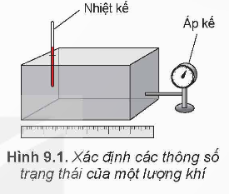
- GV yêu cầu HS thảo luận theo nhóm đôi và trả lời nội dung Câu hỏi (SGK – tr37)
Các thông số trạng thái của một lượng khí đều là đại lượng có thể đo hoặc xác định được bằng các dụng cụ đo lường.
1. Người ta dùng các dụng cụ nào để đo, xác định các thông số trạng thái của lượng khí ở trong hộp kín ở Hình 9.1?
2. Nêu tên đơn vị của các đại lượng này trong hệ SI.
- GV chiếu hình ảnh trạng thái và quá trình (hình 9.2) cho HS quan sát và tìm hiểu về quá trình biến đổi trạng thái và đẳng quá trình.
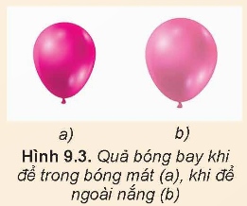
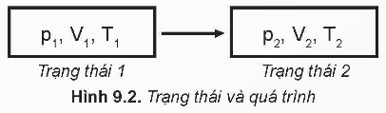
- GV yêu cầu HS thảo luận theo nhóm đôi và trả lời nội dung Câu hỏi (SGK – tr37)
Hãy so sánh các thông số trạng thái của không khí trong một quả bóng bay đã được bơm khi để trong bóng mát và khi để ngoài nắng (hình 9.3).
- GV yêu cầu HS đọc nội dung Em có biết (SGK – tr37) để tìm hiểu về áp suất chất khí.
- GV kết luận về nội dung các thông số trạng thái của một lượng khí.
* Thực hiện nhiệm vụ học tập
- HS đọc thông tin SGK, làm việc theo nhóm và trả lời câu hỏi.
- GV quan sát, hướng dẫn, hỗ trợ HS (nếu cần thiết).
* Báo cáo
- GV mời đại diện HS báo cáo kết quả thực hiện nhiệm vụ trước lớp.
*Trả lời Câu hỏi (SGK – tr37)
1. Người ta dùng các dụng cụ: nhiệt kế để đo nhiệt độ (t), áp kế để đo áp suất (p), thước kẻ để đo độ dài rồi tính thể tích V.
2. Tên đơn vị của các đại lượng nhiệt độ, áp suất, thể tích trong hệ SI: K, Pa, m³.
*Trả lời Câu hỏi (SGK – tr37)
- So sánh các thông số trạng thái trong quả bóng bay đã được bơm khi để trong bóng mát và khi để ngoài nắng: V₁ <V₂; T₁ < T₂; p₁ < p₂.
- GV mời HS khác nhận xét, bổ sung.
* Đánh giá kết quả thực hiện nhiệm vụ
- Từ kết quả thảo luận của nhóm, GV nhận xét, đánh giá quá trình HS thực hiện nhiệm vụ.
- GV kết luận về nội dung Các thông số trạng thái của một lượng khí.
- GV chuyển sang nội dung Định luật Boyle.
2. Hoạt động 2. Tìm hiểu định luật Boyle (45ph)
a. Mục tiêu:
- HS nêu được quá trình đẳng nhiệt.
- HS đề xuất được phương án tiến hành thí nghiệm và thực hiện thí nghiệm khảo sát được định luật Boyle.
- HS phát biểu được nội dung và viết được biểu thức của định luật Boyle.
b. Nội dung: GV hướng dẫn HS thực hiện theo các hoạt động trong SGK để khảo sát định luật Boyle.
c. Sản phẩm:
- Kết quả HS thực hiện các yêu cầu, gợi ý của GV để tiến hành được thí nghiệm về định luật Boyle.
- Hoàn thành nội dung Phiếu học tập.
PHIẾU HỌC TẬP
Nhóm: .......................... Họ và tên: ............................
Quan sát bộ dụng cụ thí nghiệm khảo sát định luật Boyle
1. Mô tả dụng cụ thí nghiệm: bộ thí nghiệm gồm có ................. dụng cụ.
Gồm:
1.1. ........................... 1.2....................................
1.3............................. 1.4....................................
1.5............................. 1.6....................................
1.7............................. 1.8....................................
2. Tiến hành thí nghiệm

Kéo thật chậm pít tông, ghi lại 5 cặp giá trị p, V vào bảng sau:
 | Lần 1 | Lần 2 | Lần 3 | Lần 4 | Lần 5
V (cm³)
p (10⁵ Pa)
P/V
pV
Nhận xét:………………………………………
3. Vẽ đồ thị: Dựa vào bảng số liệu, vẽ đồ thị p – V
4. Trả lời các câu hỏi và bài tập
…………………………………………………………………………………….
II. ĐỊNH LUẬT BOYLE
1. Quá trình đẳng nhiệt
- Quá trình biến đổi trạng thái của một khối lượng khí xác định khi nhiệt độ giữ không đổi được gọi là quá trình đẳng nhiệt.
2. Thí nghiệm
- Bố trí thí nghiệm như hình 9.4.
- Dịch chuyển từ từ pít-tông để làm thay đổi thể tích khí.
- Đọc và ghi kết quả thí nghiệm vào vở tương tự mẫu ở bảng 9.1.
3. Định luật Boyle
- Khi nhiệt độ của một khối lượng khí xác định giữ không đối thì áp suất gây ra bởi khí tỉ lệ nghịch với thể tích của nó: pV = hằng số
- Đồ thị biểu diễn định luật Boyle là một nhánh của đường hypebol.
- Nếu gọi p₁, V₁ là áp suất và thể tích của khí ở trạng thái 1; p₂, V₂ là áp suất và thể tích của khí ở trạng thái 2 thì: p₁V₁ = p₂V₂
d. Tổ chức thực hiện:
* Giao nhiệm vụ học tập
- GV yêu cầu HS nghiên cứu SGK và nêu quá trình đẳng nhiệt.
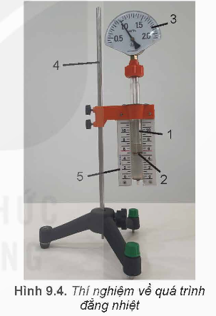
- GV yêu cầu HS nghiên cứu SGK và trả lời câu hỏi: Nếu giữ nhiệt độ của một khối khí không đổi, khi thay đổi thể tích của khối khí đó thì áp suất của nó thay đổi thế nào?
- GV chia lớp thành 4 – 6 nhóm.
- GV yêu cầu HS đề xuất phương án thí nghiệm khảo sát và vẽ hình mô tả phương án thí nghiệm.
- GV phát dụng cụ thí nghiệm và yêu cầu HS tiến hành thí nghiệm theo nội dung Hoạt động (SGK – tr38) và hoàn thành phiếu học tập.
- Sau khi HS hoàn thành nhiệm vụ, GV kết luận về thí nghiệm khảo sát định luật Boyle.
- GV yêu cầu HS phát biểu định luật Boyle và biểu thức của định luật Boyle.
- GV chiếu hình ảnh và giới thiệu về đường đẳng nhiệt cho HS.
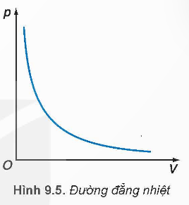 | 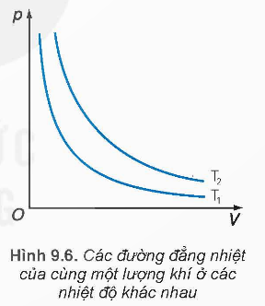
- GV hướng dẫn HS vận dụng định luật Boyle để trả lời nội dung Câu hỏi (SGK – tr39)
1. Nếu vẽ đường biểu diễn sự phụ thuộc của p vào 1/V thì đường biểu diễn sẽ có dạng như thế nào? Tại sao?
2. Tìm ví dụ về quá trình đẳng nhiệt trong đời sống.
- Sau khi HS trả lời, GV kết luận về nội dung định luật Boyle.
- Để củng cố kiến thức vừa học, GV hướng dẫn HS trả lời nội dung Bài tập ví dụ (SGK – tr39)
Một lượng khí có thể tích là 10 lít ở áp suất 10 Pa. Tính thể tích của lượng khí này ở áp suất 1,25.10⁵ Pa. Biết nhiệt độ của khí không đổi.
* Thực hiện nhiệm vụ học tập
- HS đọc thông tin SGK, làm việc nhóm tiến hành thí nghiệm và mỗi HS hoàn thành PHT của mình.
- GV quan sát, hướng dẫn, hỗ trợ HS hoàn thành thí nghiệm (nếu cần thiết).
* Báo cáo
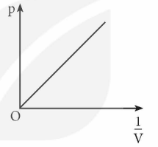
- GV mời đại diện HS báo cáo kết quả thực hiện nhiệm vụ trước lớp.
*Trả lời Phiếu học tập: (HS thực hiện thí nghiệm và ghi kết quả)
*Trả lời Câu hỏi (SGK – tr39)
1. Vì p/V = hằng số nên p ~ 1/V. Do đó đường biểu diễn sự phụ thuộc của p vào 1/V là đường thẳng đi qua O.
2. Ví dụ: Bơm xe đạp, bình xịt khử trùng, nén khí trong bình,…
*Trả lời Bài tập ví dụ (SGK – tr39): (HS tham khảo các bước giải trong SGK).
- GV mời HS khác nhận xét, bổ sung.
* Đánh giá kết quả thực hiện nhiệm vụ
- Từ kết quả thảo luận, GV nhận xét, đánh giá quá trình HS thực hiện nhiệm vụ.
- GV kết luận về nội dung Định luật Boyle.
HOẠT ĐỘNG 3: LUYỆN TẬP (40ph)
a. Mục tiêu: HS củng cố những kiến thức, kĩ năng đã học về định luật Boyle.
b. Nội dung: GV trình chiếu câu hỏi, HS suy nghĩ, thảo luận trả lời.
c. Sản phẩm học tập: bài giải của HS
+ Trắc nghiệm nhiều phương án lựa chọn:
Câu 1 | Câu 2 | Câu 3 | Câu 4 | Câu 5 | Câu 6
D | A | D | A | B | A
+ Trắc nghiệm đúng sai: Câu 1: a) Đ. b) S. c) S. d) Đ.
+ Câu trả lời ngắn: 100
d. Tổ chức thực hiện:
* Giao nhiệm vụ học tập: GV trình chiếu lần lượt các câu hỏi trắc nghiệm nhiều phương án lựa chọn, yêu cầu HS hoạt động cá nhân, suy nghĩ trả lời; sau đó HS hoạt động nhóm theo bàn hoàn thành câu hỏi phần đúng sai và trả lời ngắn.
PHIẾU HỌC TẬP
Khoanh tròn vào câu trả lời đúng:
Câu 1: Thể tích, áp suất và nhiệt độ của một lượng khí được gọi là gì?
A. Thông số trạng thái. B. Hằng số trạng thái.
C. Hệ số trạng thái. D. Biến số trạng thái.
Câu 2: Ở điều kiện chuẩn, khối lượng riêng của oxygen là 1,43 kg/m³. Đựng lượng khí oxygen trong một bình kín có thể tích 15 lít dưới áp suất 150 atm ở nhiệt độ 0⁰C. Khối lượng lượng khí oxygen này
A. 3,23 kg. B. 214,5 kg. C. 7,5 kg. D. 2,25 kg.
Câu 3: Đại lượng nào sau đây được giữ không đổi theo định luật Boyle?
A. Chỉ khối lượng khí. B. Chỉ nhiệt độ khí.
C. Khối lượng khí và áp suất khí. D. Khối lượng khí và nhiệt độ khí.
Câu 4: Hình nào dưới đây mô tả quá trình đẳng nhiệt của một lượng khí xác định?
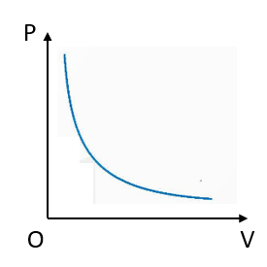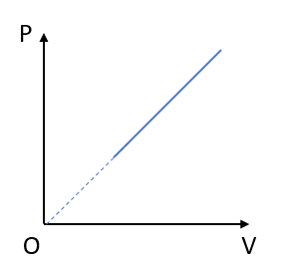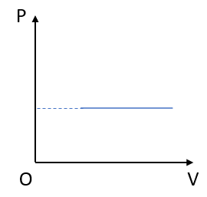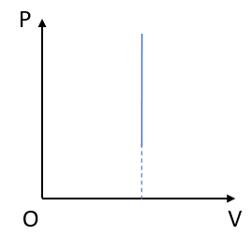
A. B. C. D.
Câu 5: Nén đẳng nhiệt một khối khí từ 10 lít xuống còn 5 lít. Áp suất của khối khí sau khi nén đã thay đổi như thế nào?
A. Giảm 2 lần. B. Tăng 2 lần. C. Giảm 4 lần. D. Tăng 4 lần.
Câu 6: Hệ thức nào sau đây không đúng với định luật Boyle?
A. $p \sim V.$ B. $p \sim \frac{1}{V}.$ C. $V \sim \frac{1}{p}.$ D. p₁V₁ = p₂V₂.
Câu 7. Đồ thị nào sau đây biểu diễn đúng định luật Boyle?
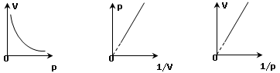
A. B. C. D. Cả A, B và C
- GV yêu cầu HS trả lời nội dung câu hỏi trắc nghiệm đúng sai:
Câu 1: Trong các phát biểu sau đây, phát biểu nào đúng, phát biểu nào sai?
a) Một lượng khí được xác định bởi số các phân tử khí.
b) Đường đẳng nhiệt trong hệ tọa độ (p – T) là đường hypebol.
c) Định luật Boyle cho biết mối quan hệ tỉ lệ thuận giữa áp suất và thể tích của một lượng khí xác định khi nhiệt độ không đổi.
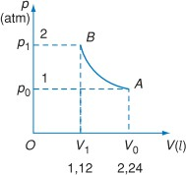
d) Định luật Boyle cho biết mối liên hệ tỉ lệ nghịch giữa áp suất và thể tích của một lượng khí xác định khi nhiệt độ không đổi.
Câu 2: Một khối khí khi đặt ở điều kiện tiêu chuẩn (trạng thái A). Nén khí và giữ nhiệt độ không đổi đến trạng thái B. Đồ thị áp suất theo thể tích được biểu diễn như hình vẽ:
Phát biểu | Đúng | Sai
a.Số mol của khối khí ở điều kiện tiêu chuẩn là 0,1 mol. | đ
b. Thể tích khí ở trạng thái B là 1,12 lít. | đ
c. Đường biểu diễn quá trình nén đẳng nhiệt là một cung hypebol AB. | đ
d. Khi thể tích của khối khí là 1,4 lít thì áp suất là 1,5 atm |  | s
Câu trắc nghiệm trả lời ngắn
Câu 1. Một lượng không khí có thể tích 240 cm3 bị giam trong một xilanh có pít – tông đóng kín như hình vẽ, diện tích của pit-tông là 20 cm2, áp suất khí trong xilanh bằng áp suất ngoài là 100 kPa. Bỏ qua mọi ma sát, coi quá trình trên là đẳng nhiệt. Để pit- tông dịch chuyển sang trái 4 cm thì cần tác dụng lên pit-tông một lực có độ lớn bằng bao nhiêu N?
* Thực hiện nhiệm vụ học tập
- HS vận dụng kiến thức đã học và hiểu biết thực tế của bản thân về để trả lời câu hỏi.
- GV hướng dẫn, hỗ trợ HS (nếu cần thiết).
* Báo cáo
- GV gọi các HS giơ tay trả lời phần bài tập thứ 1, sau đó yêu cầu đại diện các nhóm trình bày phần bài tập 2 và 3.
- HS lần lượt đưa ra đáp án cho các bài tập.
- GV yêu cầu các HS khác lắng nghe, nhận xét, nêu đáp án khác (nếu có).
* Đánh giá, nhận định: GV đánh giá kết quả, thực hiện nhiệm vụ học tập.
HOẠT ĐỘNG 4: VẬN DỤNG (5ph)
a. Mục tiêu: Vận dụng được định luật Boyle giải được một số bài tập đơn giản.
b. Nội dung: GV chiếu câu hỏi, yêu cầu HS suy nghĩ trả lời.
c. Sản phẩm học tập: HS hoàn thành nội dung Vận dụng.
d. Tổ chức thực hiện:
* Giao nhiệm vụ học tập: GV yêu cầu HS hoàn thành nội dung Bài tập vận dụng (SGK – tr40):
1. Một quả bóng chứa 0,04 m³ không khí ở áp suất 120 kPa. Tính áp suất của không khí trong bóng khi làm giảm thể tích bóng còn 0,025 m³ ở nhiệt độ không đổi.
2. Một bọt khí nối từ đáy giếng sâu 6 m lên mặt nước. Khi lên tới mặt nước, thể tích của bọt khí tăng lên bao nhiêu lần? Coi áp suất khí quyển là 1,013.10⁵ Pa; khối lượng riêng của nước giếng là 1 003 kg/m³ và nhiệt độ của nước giếng không thay đổi theo độ sâu.
* Thực hiện nhiệm vụ học tập
- HS thực hiện nhiệm vụ theo GV đã hướng dẫn.
- GV theo dõi, động viên, hỗ trợ HS trong quá trình thực hiện.
* Báo cáo: HS nộp sản phẩm cho GV vào tiết học tiếp theo.
Gợi ý trả lời:
1. Áp suất của không khí trong bóng là: $p_{2}=\frac{p_{1}V_{1}}{V_{2}}=\frac{120.0,04}{0,025}=192 kPa.$
2. Thể tích của bọt khí tăng lên là: $\frac{V_{2}}{V_{1}}=\frac{p_{1}}{p_{2}}=\frac{p_{a}+ρgh}{p_{a}}=1+\frac{1 003.9,8.6}{1,013.{10}^{5}}=1,6 lần$
* Đánh giá kết quả thực hiện nhiệm vụ
- GV nhận xét, đánh giá sản phẩm của HS.
- GV tổng kết nội dung chính và hướng dẫn HS tự đánh giá sau bài học.

